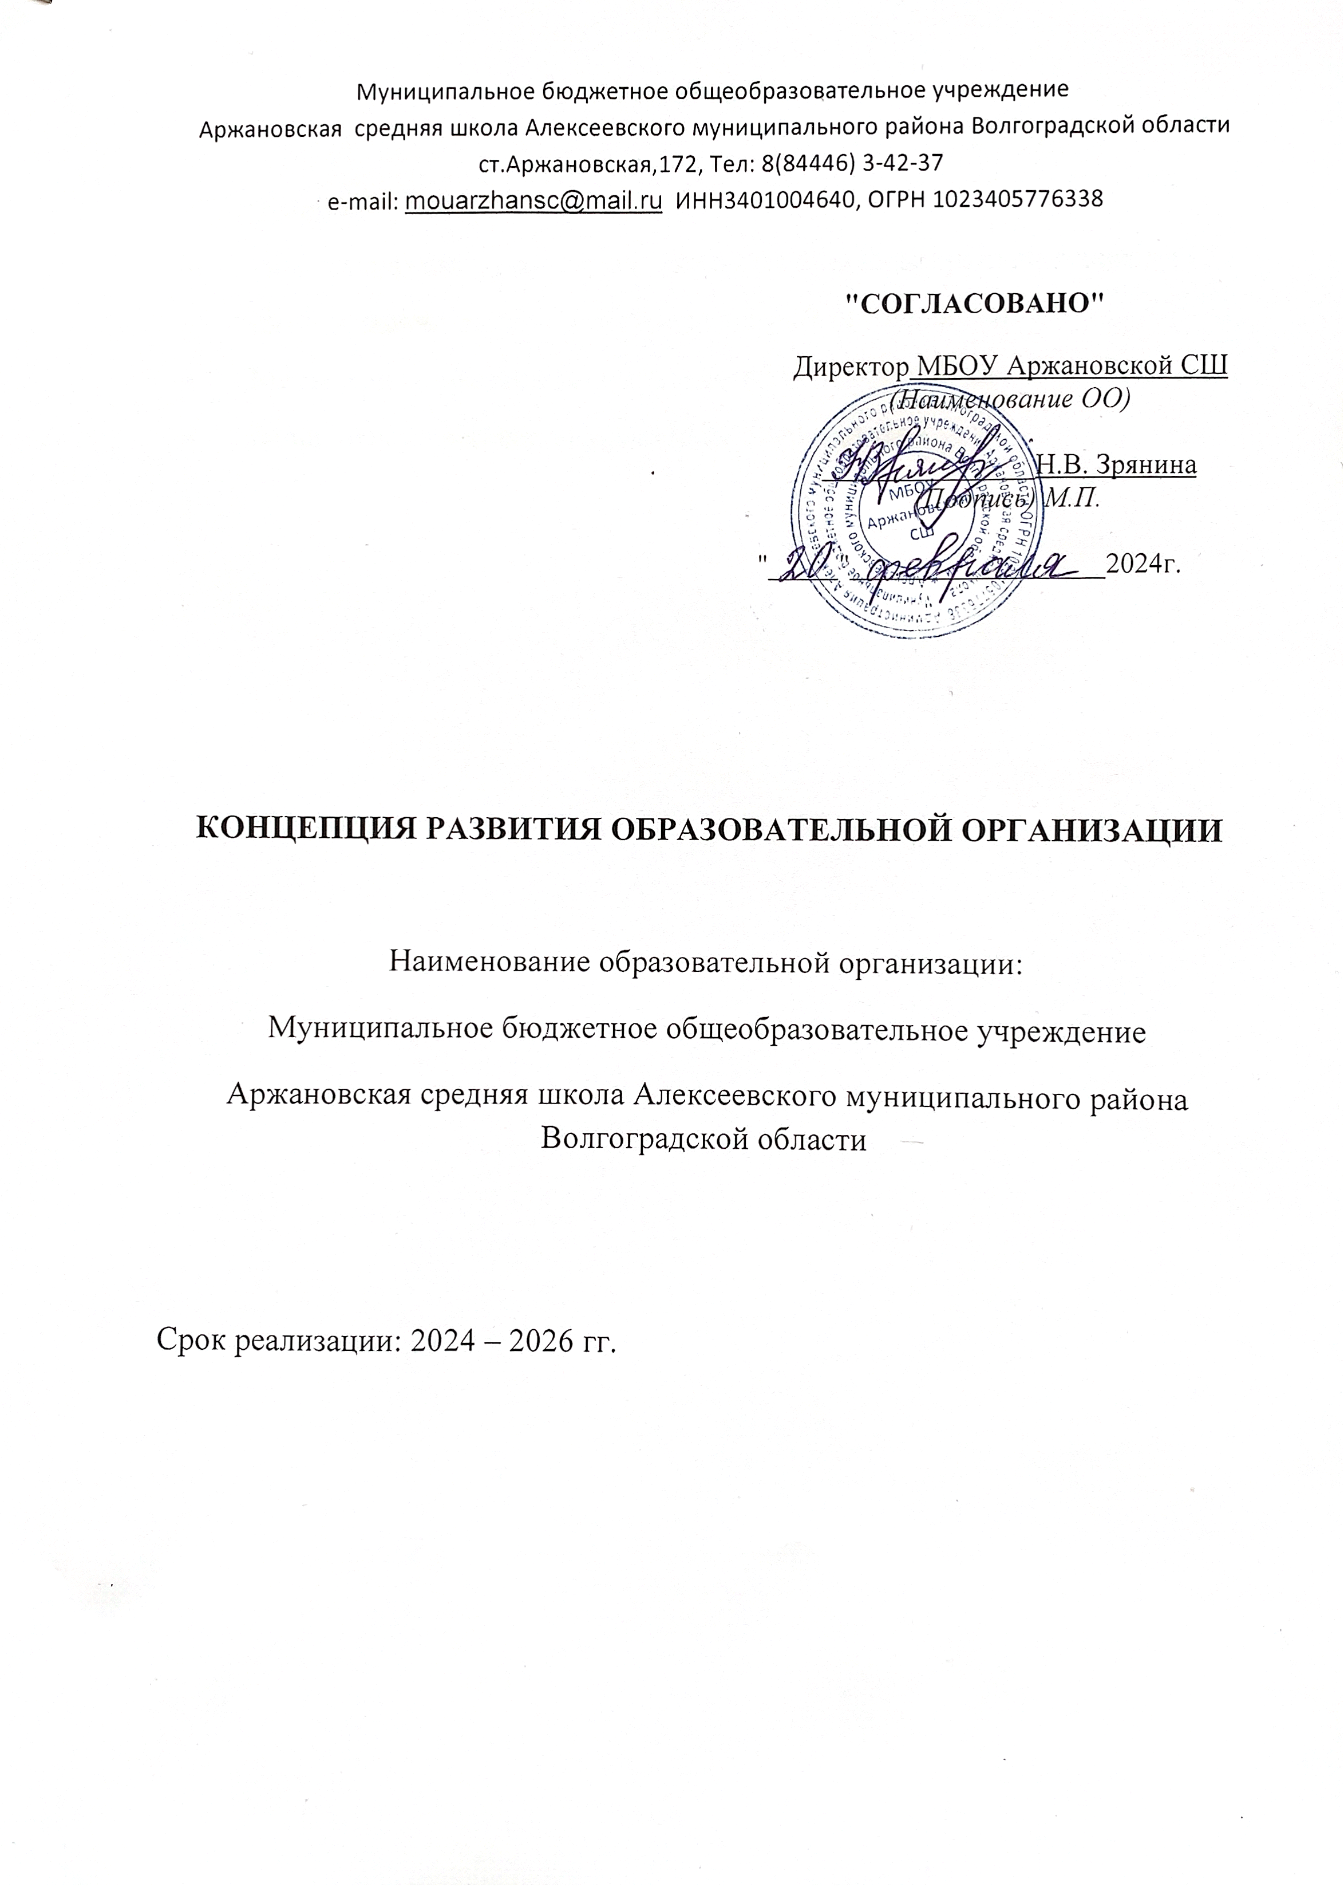

Содержание

- Введение
- Анализ текущего состояния, описание ключевых рисков развития ОО
- Цели и задачи развития образовательной организации
- Меры и мероприятия по достижению целей развития
- Лица, ответственные за достижение результатов

1. Введение

- Нормативная база, на основании которой осуществляется деятельность образовательной организации:
- Конституция Российской Федерации;
- Конвенция ООН о правах ребёнка;
- Федеральный закон РФ от 29.10.2012 г. № 273 ФЗ «Об образовании в Российской Федерации»;
- Федеральный государственный образовательный стандарт начального общего образования, утвержденный приказом Министерства образования и науки Российской Федерации от 06.10.2009 № 373;
- Федеральный государственный образовательный стандарт основного общего образования, утвержденный приказом Министерства образования и науки Российской Федерации от «17» декабря 2010 г. № 1897;
- Федеральный государственный образовательный стандарт среднего общего образования (утв. Приказ Министерства образования и науки Российской Федерации от 17.05.2012 г., №413);
- Государственная программа Российской Федерации «Развитие образования» на 2018-2025 годы (постановление Правительства Российской Федерации № 1642 от 26.12.2017г.).;
- Санитарно-эпидемиологические требования к условиям и организации обучения в общеобразовательных учреждениях;
- Устав школы.
2. Приоритетные цели МБОУ Аржановской СШ (соответствие целей деятельности ОО муниципальным, региональным, федеральным целям):
Удовлетворение потребностей каждого ученика в качественном образовании путем:
- обновления структуры и содержания образования,
- совершенствования системы управления,
- формирования базовой культуры личности учащегося, потребности в непрерывном самообразовании, активной жизненной позиции, способности к социальной адаптации.

3. Миссии школы:
Миссия школы заключается по отношению:
к учащимся: создание для обучающихся оптимальных условий по овладению ключевыми компетентностями, необходимыми для жизни и профессиональной реализации в сложной постоянно меняющейся действительности, реализовать свои интеллектуальные и творческие способности, вести здоровый образ жизни;
к педагогам: предоставление каждому учителю сферы деятельности, необходимой для реализации интеллектуальных и творческих способностей, формирования потребности в непрерывном самообразовании, активной гражданской позиции;
к родителям: вовлечение их в совместную с образовательным учреждением деятельность, обеспечить их ребенку доступное качественное образование в условиях, гарантирующих защиту прав личности обучающегося, его психологическую и физическую безопасность, сохранение здоровья, позволяющее быть конкурентоспособным при выборе дальнейшей траектории обучения;
к обществу: повышение культуры социально-педагогического взаимодействия участников процесса формирования ключевых компетенций обучающихся ,обеспечить обучающимся такое качество образования, которое бы способствовало его успешной социализации в обществе и активной адаптации на рынке труда, подготовить обучающихся к осознанному выбору дальнейшей траектории профессионального обучения;
к социуму: выполнение социального заказа; оздоровление социальной среды как важного фактора социального воспитания и защиты личности школьника.

2. Анализ текущего состояния, описание ключевых рисков развития МБОУ Аржановской СШ
1. Школьная система образования
Кадровый состав школы
Учебно-воспитательный процесс в школе осуществляют 12 педагогических работников. Педагогический коллектив укомплектован на 100%.
а) по уровню образования
Категория специалистов | Высшее педагогическое | Среднее специальное | Среднее
Учителя начальных классов | 2 | - | -
Учителя II и III ступени обучения | 10 | - | -
б) по педагогическому стажу работы
До 5 лет | 5-10лет | 10-20лет | 20-30 лет | 30-40 лет
1 | 3 | 5 | 1 | 2
в) по квалификационным категориям
С высшей категорией | С I категорией | Соответствие занимаемой должности
0 | 1 | 11
г) по возрасту
До 25лет | 25-35 лет | 35-55лет | 55-60лет | Свыше 60 лет
0 | 2 | 8 | 0 | 2
Почетную Грамоту Министерства Образования и Науки РФ имеет 1 человек (8 %).
Основные показатели работы школы
Обучалось  уч-ся | 2020-2021 | 2021-2022 | 2022-2023
Всего учащихся | 58 | 59 | 52
Окончили на «отлично» | 11 | 10 | 10
Окончили ОУ с аттестатом особого образца | 1 (ООО)  2 (СОО) «золотая медаль» | - | 2 (ООО)  0 (СОО)
Не получили ООО | 0 | 0 | 0
Не получили аттестат СОО | 0 | 0 | 1
Успеваемость | 100 % | 100 % | 90 %
Качество знаний | 63 % | 58% | 51 %

Анализ состояния образовательной системы

 | Образовательная организация | Внешняя среда
Сильные стороны | - -Использование современного материально-технического оснащения;  - -15 учебных кабинетов  - -Прохождение педагогическим коллективом курсовой подготовки;  - -Осуществляется подвоз учащихся.  -.Имеется хорошая инфраструктура: компьютерный класс, выход в Интернет, интерактивное оборудование, библиотека, столовая, спортивный зал, и т.д., что позволяет успешно осуществлять образовательную деятельность;  -За многолетнее функционирование образовательной организации сложилась система воспитательной работы со своими традициями,  -Благоприятный микроклимат в школьном коллективе, вновь прибывшие педагогические работники вливаются довольно быстро и, как правило, принимают традиции коллектива; созданы условия для выполнения Образовательных стандартов НОО, ООО, СОО.  -Наличие школьного сайта.  -Наличие опыта работы с социальными партнерами в организации учебной и внеурочной деятельности обучающихся.  Положительная динамика уровня воспитанности детей. | - Открытие «Точки роста» в 2024 году;  -Проведение методических семинаров со школами-кураторами;  -Создание системы адресной методической помощи педагогам.  -Создание системы работы с социальными партнёрами в направлении удовлетворения запросов населения в образовательных услугах.  -Полноценная организация учебно-воспитательного процесса и улучшение материальной базы.  -Внедрение инновационных технологий развивающего обучения.  -Внедрение в систему воспитательной работы образовательной организации технологии социального проектирования.  Внедрение инновационных технологий развивающего обучения.
Слабые стороны | -Низкая учебная мотивация обучающихся;  -Пониженный уровень школьного благополучия;  -Низкий уровень вовлеченности родителей;  -Высокая доля обучающихся с рисками учебной неуспешности.  -Недостаточная эффективность использования инновационных технологий.  -Отсутствие системы работы с социальными партнерами в направлении удовлетворения запросов населения в образовательных услугах.  -Недостаточная активность родительской общественности в создании детско-взрослой общности.  -Дети имеют средний уровень интеллектуального развития. Средний и низкий уровень мотивации детей к обучению.  -Низкий уровень достижений учащихся на олимпиадах.  -Снижение показателей качества образовательных результатов по причине «усложнения» общего контингента обучающихся, увеличение процента обучающихся с низким уровнем развития, низкой учебной мотивацией. | -Ухудшение социально-экономического положения родителей;  -Изменение социально-политической ситуации;  -Риск увеличения объёма работы возлагающейся на административный персонал школы.  -Недостаточная востребованность у потенциальных и реальных потребителей образовательных услуг высокого уровня содержания образования, требующего повышенной работоспособности, заинтересованности родителей и учащихся  -Увеличение нагрузки на более успешных обучающихся и педагогических работников из-за частого привлечения их к мероприятиям.  -Низкая активность родителей, принимающих участие в общешкольных мероприятиях.

Характеристика контингента обучающихся

В 2023-2024 учебном году в школе всего обучающихся – 52:
количество обучающихся в 1-4 классах- 23,
количество обучающихся в 5-9 классах- 21,
количество обучающихся в 10-11 классах-8.
На учете в КДН ОВД -0 учащихся.
Количество семей: многодетных – 10, неблагополучных (СОП)-0, социального риска -0, малообеспеченных - 9, опекаемые- 2 (добровольная опека, одна семья), категория «мать-одиночка» - 8. Из всех родителей только 14 имеют высшее образование.
Материально-техническое оснащение
Год ввода здания школы в эксплуатацию – 1975. Школа двухэтажная кирпичная с благоустроенным земельным участком. По периметру здания школы и внутри установлено видеонаблюдение. Школа имеет благоустроенный пришкольный участок, огород, сад.
Школа располагает материальной и информационной базой, обеспечивающей организацию всех видов деятельности школьников, соответствующей санитарно-эпидемиологическим и противопожарным правилам и нормам. В области материально-технического обеспечения образовательного процесса в школе оборудовано: библиотека, кабинеты по предметам, кабинет информатики оборудован современными техническими средствами, спортивный зал, столовая на 40 посадочных мест. Школа обеспечена компьютерной техникой (принтеры, сканеры, ксерокс, мультимедиа проекторы, ноутбуки, компьютеры), есть постоянный выход в Интернет.
В школе стопроцентная обеспеченность учащихся учебниками и учебными пособиями. Занятия в школе ведутся в одну смену. Во второй половине дня для учащихся организована внеурочная деятельность, занятия дополнительного образования.
- Риски деятельности ОО в соответствии с «рисковым профилем» (которые планируется устранять в процессе осуществления преобразований в рамках проекта):
Школа в 2024 году попала в список ШНОР по федеральной выборке. В ходе анализа контекстных факторов, обуславливающим низкие результаты и в соответствии с адресными методическими рекомендациями для школ с низкими образовательными результатами обучающихся и /или функционирующих в неблагоприятных социальных условиях на 2024 год было предложено в 2024-2025 учебном году в процессе осуществления преобразований в рамках проекта сделать акцент на следующие риски:
1. Пониженный уровень качества школьной и воспитательной среды
2. Низкий уровень вовлеченности родителей
К основным причинам низкого уровня качества школьной образовательной и воспитательной среды можно отнести:
- низкое качество профессионального взаимодействия между учителями школы и недостаточная доля учителей, прошедших курсы повышения квалификации, соответствующих их профессиональным потребностям;
- низкая мотивация обучающихся и высокая доля неуспевающих детей;
- неэффективность действующей системы профориентационной работы;
- необходимость организации психолого-педагогического сопровождения всех участников образовательного процесса.
При проведение мероприятий по оценке общей вовлеченности родителей (законных представителей) в школьную жизнь и учебный процесс в школе выявлено, что на недостаточном уровне осуществляется информационная и консультационная поддержка родителей (законных представителей) по вопросам обучения, содержания образования, школьного уклада. Психолого-педагогическое просвещение и обучение родителей (законных представителей) по вопросам учебно-воспитательного процесса находится на низком уровне.
В соответствии с планом работы школы на 2023-2024 учебный год запланировано и проведено всего 3 совместных воспитательных мероприятий, объединяющих родителей (законных представителей), педагогических работников, обучающихся, администрацию школы.
Действующий Совет школы нерегулярно принимает участие в деятельности школы.
В школе нерегулярно проводятся опросы по удовлетворенности родителями (законными представителями) качеством образовательных услуг, предоставляемых школой.

3. Цели и задачи развития образовательной организации
Наименование риска 1: Пониженный уровень качества школьной и воспитательной среды
Цель: повысить уровень школьной образовательной и воспитательной среды за счет актуализации системы психолого-педагогического сопровождения участников образовательного процесса и создания мотивирующей образовательной среды
Задачи:
- Определение типа школьной образовательной и воспитательной среды.
- Обеспечение психолого-педагогического сопровождения всех участников образовательного процесса.
- Развитие мотивации обучающихся для повышения предметных и метапредметных результатов обучения, развитие потребностей в самообразовании, саморазвитии и самовоспитании
- Совершенствование системы профориентационной деятельности в школе.

Наименование риска 2: Низкий уровень вовлеченности родителей в образовательный процесс
Цель: Вовлечь родителей в образовательный процесс для развития творческой личности ребёнка, способного адаптироваться в современном обществе.
Задачи:
- Изучение мнения родителей (законных представителей) о качестве оказания услуг, предоставляемых школой
- Информирование родителей об образовательных событиях в ОО, ее достижений и проблем
- Повышение психолого-педагогической компетентности родителей
- Вовлечение родителей в событийные мероприятия школы
- Вовлечение родителей в общественное управление школой
4. Меры и мероприятия по достижению целей развития
Наименование риска 1: Пониженный уровень качества школьной и воспитательной среды
Меры/мероприятия:
- Проведение диагностики школьной образовательной и воспитательной среды, анализа и интерпретации ее результатов.
- Организация психолого-педагогического сопровождения всех участников образовательного процесса -
педагогов:
- изучение уровня стрессоустойчивости педагогов, их психоэмоциональное состояние, самооценку, удовлетворенности организацией образовательного процесса;
- проведение серии методических мероприятий, направленных на улучшение и сохранение психического здоровья педагогов, повышение психолого-педагогической компетенции педагогов.
родителей:
- разработка рекомендаций по эффективному взаимодействию с ребенком;
- индивидуальное консультирование родителей;
- проведение обучающих лекционно-практических мероприятий с родителями по вопросам повышения школьного благополучия;
учащихся:
- определение индивидуальных особенностей и склонностей личности, ее потенциальных возможностей в процессе обучения и воспитания, выявление причин и механизмов нарушений в обучении, развитии, социальной адаптации;
- разработка коррекционно-развивающих программ для обучающихся.
- Развитие мотивации обучающихся для повышения предметных и метапредметных результатов обучения, развитие потребностей в самообразовании, саморазвитии и самовоспитании:
- изучение уровня мотивации обучающихся;
- разработка и реализация индивидуальных образовательных маршрутов обучающихся с низкой учебной мотивацией;
- проведение методических мероприятий, направленных на повышения педагогической компетентности, обеспечивающей повышение учебной мотивации школьников;
- реализация программ краткосрочных курсов внеурочной деятельности в поддержку учебных предметов;
- открытие в ОО «Точки роста»
- Совершенствование системы профориентационной деятельности в школе:
- выявление трудовых склонностей и личностных характеристик обучающихся;
- включение в уроки общеобразовательного цикла элемент значимости учебного предмета для профессиональной деятельности (с использованием интерактивного сервиса "Конструктор будущего" в рамках проекта "Билет в будущее" или другие программы );
- организация участия учащихся в онлайн-уроках «ПроеКТОрия».

Наименование риска 2: Низкий уровень вовлеченности родителей
Меры/мероприятия:
- Определение уровня удовлетворенности родителей (законных представителей) качеством оказания услуг, предоставляемых школой.
- Обеспечение систематического информирования родителей об образовательных событиях в ОО, ее достижений и проблем.
- Организация работы «Родительского всеобуча».
- Повышение уровня вовлечености родителей в событийные мероприятия школы.
- Создание эффективно функционирующего Совета школы.

5. Лица, ответственные за достижение результатов

ФИО | Должность | Ответственный за достижение результатов
Зрянина Наталия Владимировна | Директор | Руководитель программы.Определяет структуру реализации Концепции, решает финансовые, кадровые, хозяйственные, научные, и иные вопросы, обеспечивает контроль за всеми видами деятельности учреждения по выполнению Концепции, подведение итогов и оформление результатов , разрабатывает нормативную базу
Седова Ольга Владимировна | Педагог-организатор УР | Разработчик Концепции. Обеспечивает учебно-методическое сопровождение, отвечает за внутришкольный контроль, сбор и обработку данных в рамках Концепции
Фатина Татьяна Алексеевна | Педагог-организатор ВР | Отвечает за психолого-педагогическое сопровождение Концепции, проводит сбор и обработку данных внеурочной деятельности, осуществляет связь с родителями и социальными партнерами
Фомина Ольга Андреевна | Педагог-психолог | Курирует выполнение Концепции, оказывает психолого-консультационную помощь, проводит мониторинговые исследования
Фомина Ольга Андреевна | Социальный педагог | Курирует выполнение Концепции, оказывает психолого-консультационную помощь, проводит мониторинговые исследования

